**高一科创兴趣小组活动文案**

2017和2018两阶高一科创兴趣小组，对培养学生创新能力产生了一定的影响。

为了向高校三位一体招生提供创新人才和学生个人创新能力培养，2019阶将由学校特色学生发展中心的学校行为，来开展高一科创兴趣小组活动。

2019阶高一科创兴趣小组活动大致安排如下：

1.10月8日，高一年级中心张贴“高一科创兴趣小组”活动海报。

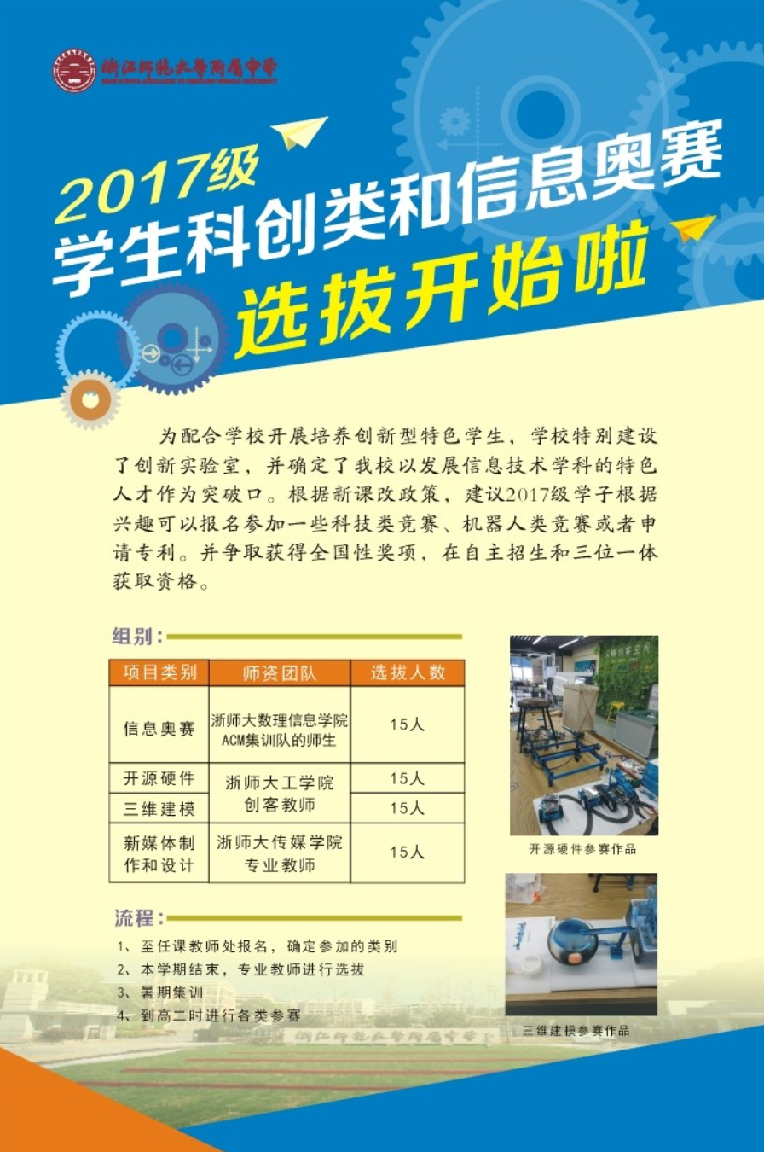 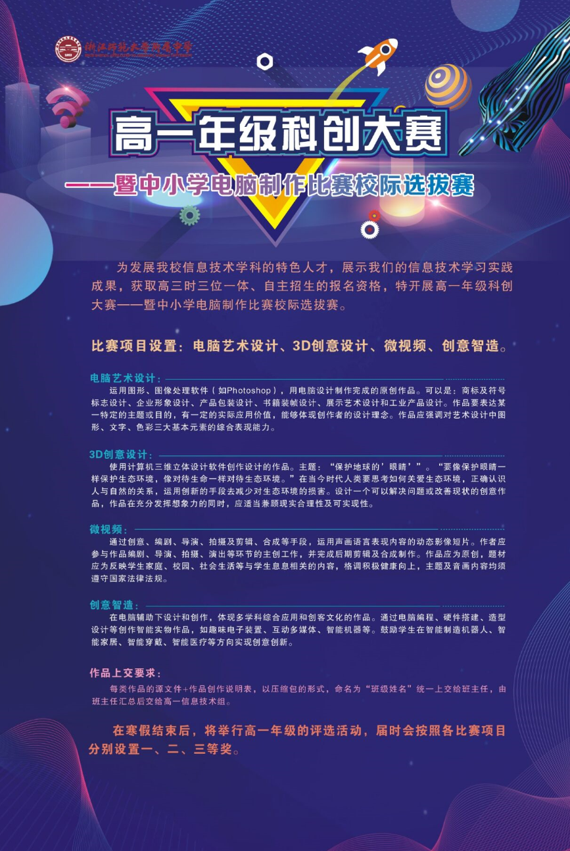

2017、2018阶高一年级科创兴趣小组海报

2.10月8日下午，举行“学生创意科技作品和创意数据作品展”。以激发学生的创新热情。（具体参“附件：学生创新作品展文案”）

1. 以高一直升班为主，对开源硬件、三维建模、新媒体制作和信息奥赛四个科创兴趣进行招募。每个科创兴趣小组人数控制在50人以下。由高一年级统计并给出参加四个科创兴趣小级的学生名单，递交给高一信息技术考研组组长潘晓锋。
2. 从10月14日开始，四个科创兴趣小组每周举行一次活动。时间为每周二下午课外活动（夏季4:40~5:40，秋季4:15~5:15)。

注：每周活动一次还是每周活动二次，可由年级中心来确定。

1. 本学期结束前，可通过高一年级科创比赛或兴趣小组选拔活动，选拔出优秀的学员参加下学期深入学习并参加各项创新大赛。

**附件：**学生创新作品展文案

本次“浙师大附中创意科技作品展”是从历届学生作品选出十件有代表性的创意科技作品进行展览。目的是通过学生创意科技作品展，激发更多学生的创新意识，以适应未来社会的发展。同时，努力推进学校创新教育的开展。

1.邀请主管教学的学校领导为本次学生创意科技作品展致词。

2.由特色学生发展中心领导主持，邀请对创新活动有过贡献或者对创新感兴趣的老师参加给予助威和支持。

3.邀请首批创新智造社的学生回母校参加本次学生创意科技作品展。

4.第二批创新智造社成员，参与本次学生创意科技作品展的全过程，做好作品介绍和来宾接待工作。

5.分批让高一高二直升班、高一各班，甚至组织婺外学生来参观。

具体时间由特色学生发展中心来安排。

6.做好媒体报道工作。

信息技术学科组

2019.9.17